Disney+ traz ‘SOUL’ ao dia de Natal
- “SOUL” é a grande aposta do Disney+ para este Natal;
- A animação estará disponível em exclusivo, a 25 de dezembro, no Disney+;
- O mais recente filme de animação da PIXAR conta-nos a divertida história de Joe Gardner na descoberta do que é a essência da alma e, consequentemente, da vida;

Lisboa, 17 de dezembro 2020 – O mais recente filme da PIXAR, “SOUL”, estará disponível em exclusivo, a 25 de dezembro, no Disney+. A animação retrata a vida de Joe Gardner, e da sua paixão em partilhar música com todos os que estão à sua volta, recordando que é importante nunca perdermos a vontade de fazer aquilo que é a essência da nossa vida.
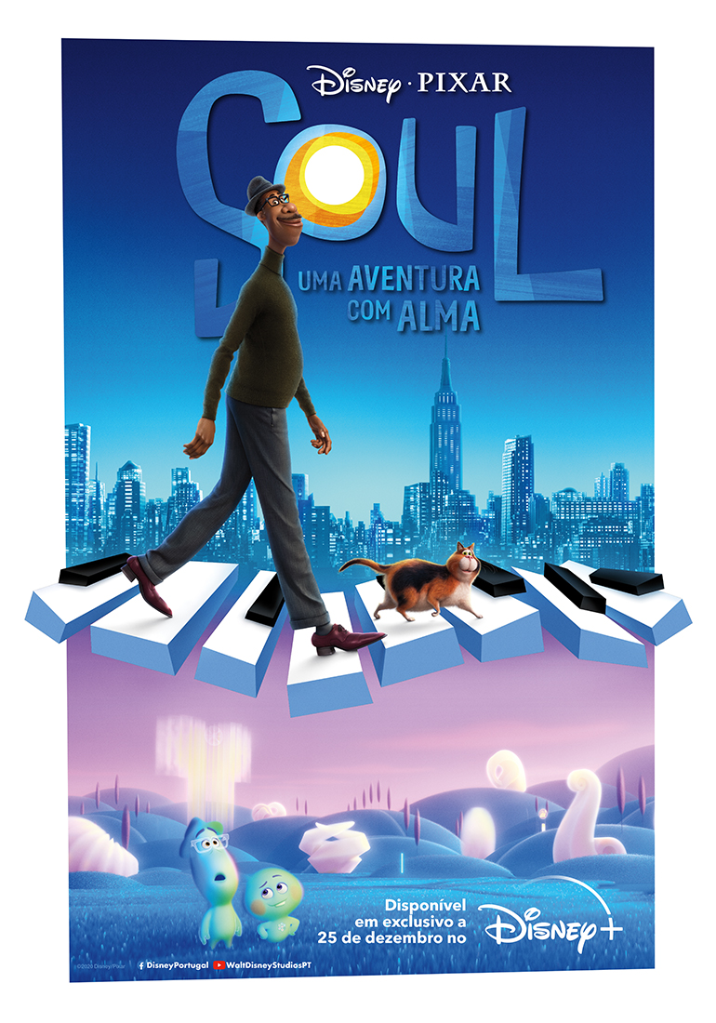
“SOUL” foi criado por Mike Jones, responsável por comoventes histórias da Disney, como “À Procura de Dory” e “Coco”, Kemp Powers, argumentista de “Star Trek: Discovery” e ainda Peter Docter, que assina também a realização e esteve por detrás de sucessos como “Divertidamente” e “UP”.

A simbólica narrativa de “SOUL”, conta a história de um professor de música apaixonado pelo que faz, que se depara com a oportunidade única de concretizar um dos seus maiores sonhos: pertencer a um dos melhores clubes de jazz de Nova Iorque. No entanto, uma pequena distração acidental leva o caricato professor das maravilhosas ruas nova iorquinas para uma distinta realidade, o The Great Before. Esta fantástica dimensão é o lugar onde todas as almas recém-nascidas formam as suas personalidades, adquirindo diferentes interesses e características antes de serem colocadas na terra. Desejando a todo o custo regressar à sua vida normal, Joe junta-se a uma destas novas almas, 22, para voltar ao mundo humano. Na aventura de recuperar a sua vida e de mostrar à ingénua 22 as maravilhosas possibilidades infinitas que a vida oferece, o simples professor de música descobre também a resposta a muitas das questões mais importantes da nossa existência.

“Tudo vale a pena quando a alma não é pequena”, o conhecido pensamento do poeta português ganha verdadeira expressão em “SOUL”, o filme de animação estará disponível em exclusivo, no Disney+ no dia de Natal, para trazer mais alma a esta festividade passada em família.

Veja o trailer: https://youtu.be/Gs--6c7Hn_A

Para mais informações contacte:
Margarida Morais
PR & Comms Senior Manager
margarida.morais@disney.com

Sobre o Disney+
O Disney+ é o serviço de streaming dedicado a filmes e programas da Disney, Pixar, Marvel, Star Wars, National Geographic e muito mais, juntos, pela primeira vez. Pertencente ao segmento “Media and Entertainment Distribution” da Disney, o serviço está disponível na maioria dos dispositivos ligados à internet e oferece programação sem anúncios e com uma grande variedade de filmes originais, documentários, séries de animação live-action e curtas metragens. Além do acesso sem precedentes à incrível biblioteca de entretenimento cinematográfico e televisivo da Disney, o serviço é o espaço de streaming exclusivo para os mais recentes filmes lançados pelos Walt Disney Studios. Visite DisneyPlus.com para subscrever e/ou saber mais sobre o serviço.

